**Лабораторная работа № 9**

РАЗРАБОТКА GUI ПРИЛОЖЕНИЯ С ПОМОЩЬЮ ГРАФИЧЕСКИХ БИБЛИОТЕК

**Вариант 10.**

**Цель работы:** рассмотреть возможности библиотеки Tkinter, её базовые виджеты и изучить основные принципы создания приложений с графическим интерфейсом с помощью данной библиотеки.

**Краткая теория**

Python не является популярным языком для написания приложений с графическим интерфейсом (GUI) под Windows, однако его часто используют при написании таких приложений под Linux. В настоящее время существует достаточно большое количество графических библиотек для Python 3. Например, некоторые из них:

Tkinter;

− wxPython;

− PyQt;

− PyGTK;

− Kivy;

− Flexx.

В данной лабораторной работе не рассматривается применение всех вышеуказанных библиотек, а только работа с Tkinter. Tkinter (Tk interface) – это библиотека, которая поставляется вместе с интерпретатором Python и как и другие предназначена для создания кросс-платформенных графических интерфейсов. Стоит отметить, что она поставляется в том случае, если вместе с интерпретатором устанавливается IDLE, потому что, как не трудно догадаться, он разработан с помощью данной библиотеки. Для подключения библиотеки в файл скрипта достаточно выполнить команду import tkinter.

Tkinter предоставляет достаточное количество различных графических элементов, таких как кнопки, метки, текстовые контейнеры и другие. В рамках рассматриваемой библиотеки они называются виджетами (widgets). Ниже приведены некоторые из них:

− Button. Виджет, используемый для отображения кнопок в приложении.

− Canvas. Предназначен для фигур, таких как линии, овалы, треугольники и другие.

− Checkbutton. Реализует функции выбора вариантов с поддержкой множественного выбора. Аналогичен работе компонента Checkbox в других средах.

− Frame. Используется в качестве контейнера для других виджетов.

− Label. Представляет собой однострочную строковую метку. Также может содержать изображения.

− Listbox. Используется для отображения списков.

− Text. Предназначен для отображения многострочного текста.

− tkMessageBox. Предназначен для отображения сообщений пользователю в новом окне.

− Radiobutton. Аналогичен назначению виджета Checkbutton с учетом того, что не поддерживается множественный выбор.

Для создания простого окна требуется всего лишь создать новый объект Tk и для нового объекта вызывать метод mainloop().

**Задание.** **Вариант 10.**

Написать GUI приложение для проверки регулярных выражений. В двух полях пользователю требуется ввести текст и регулярное выражение. В поле текста после применения регулярного выражения требуется выделить найденную часть, если регулярное выражение написано с ошибкой, необходимо уведомить об этом пользователя.

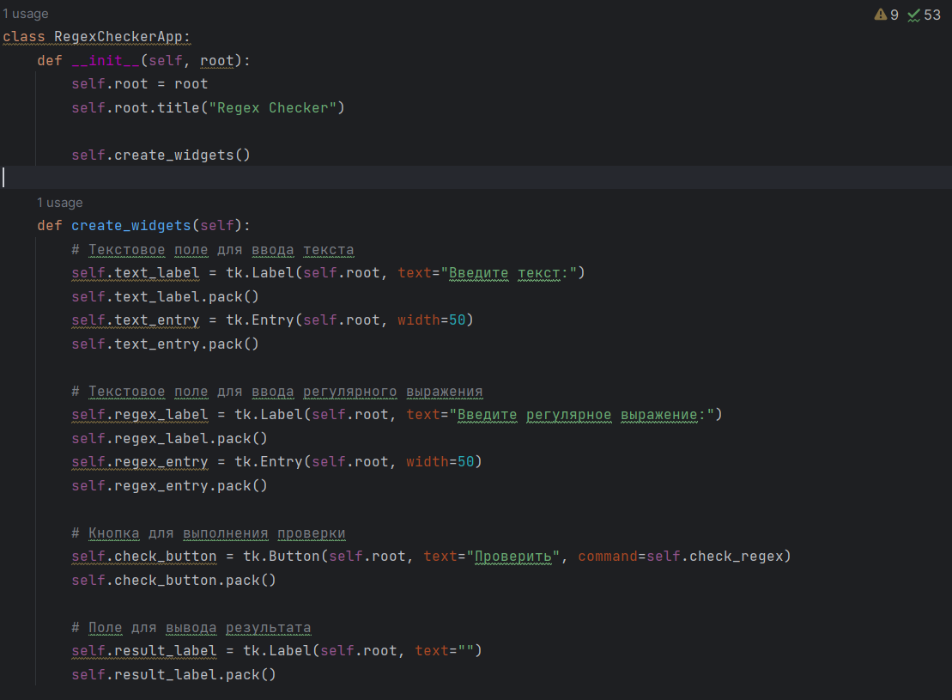

Рисунок 9.1 – код программы.

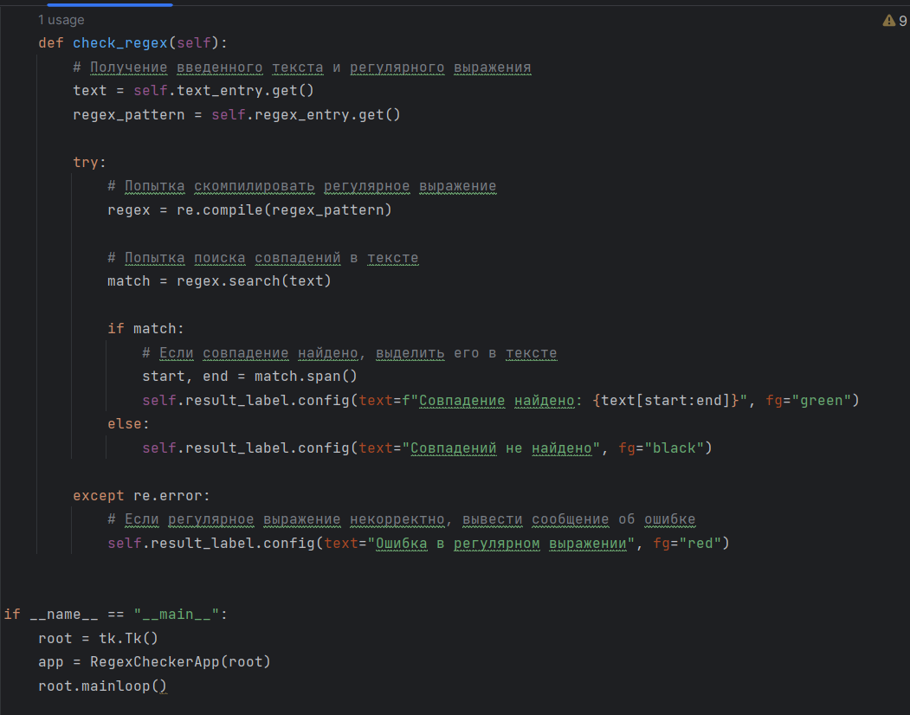

Рисунок 9.2 – код программы

Результат работы программы представлен на рисунке 9.3

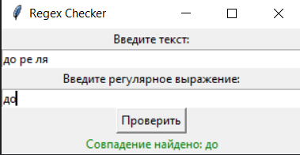

Рисунок 9.3 – результат работы программ

**Вывод**: в результате проделанной работы рассмотрели возможности библиотеки Tkinter, её базовые виджеты и изучили основные принципы создания приложений с графическим интерфейсом с помощью данной библиотеки.

|  |  |
| --- | --- |
| Выполнил | Рогов М.А. |
| Проверил | Елкин Н.С. |